주차 | 31 주차 | 기간 | 2026.03.30 ~ 2026.04.05 | 지도교수 | (서명)
이번주 한일 요약 | 1. 리소스 제작 및 수집  2. 팀 회의 정리
<상세 수행내용>
- 리소스 제작 및 수집
버튼 디자인 제안 (중세풍 폰트, 위 아래 선으로 구분)
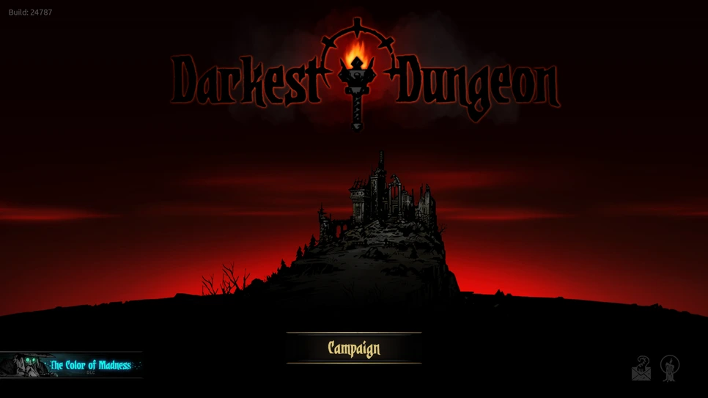
손이 포즈가 딱딱하다는 지적이 있어 부드럽게 포즈 수정
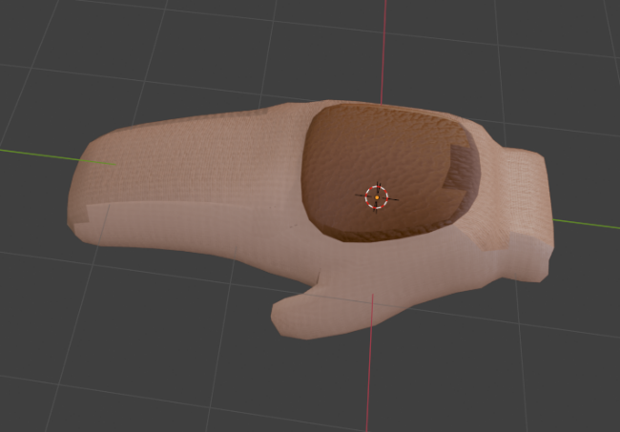
이전에 만든 손이 뼈대가 작동이 되지 않아 다시 손 좌우 제작
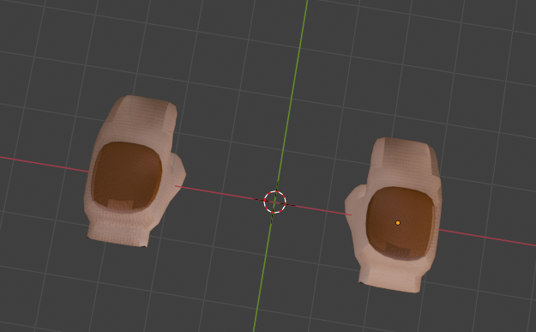
2. 팀 회의 정리
현재 진행사항 관련으로 회의
문제점 정리
해결방안
다음주차 | 32주차 | 다음기간 | 2026.04.06 ~ 2026.04.12
다음주 할일 | 1. 리소스 제작 및 수집  2. 팀 회의 정리
지도 교수
Comment

